Отчёт по индивидуальному проекту. Этап 3

Дисциплина: Основы информационной безопасности

Бансимба Клодели Дьегра НПИбд-02-22

Содержание

# 1 Цель работы

Научиться использовать Hydra для нахождения паролей для авторизации.

# 2 Выполнение лабораторной работы

Запустим DVWA.Перейдём в раздел DVWA Security и установим уровень защиты на “Low”. (рис. 1)

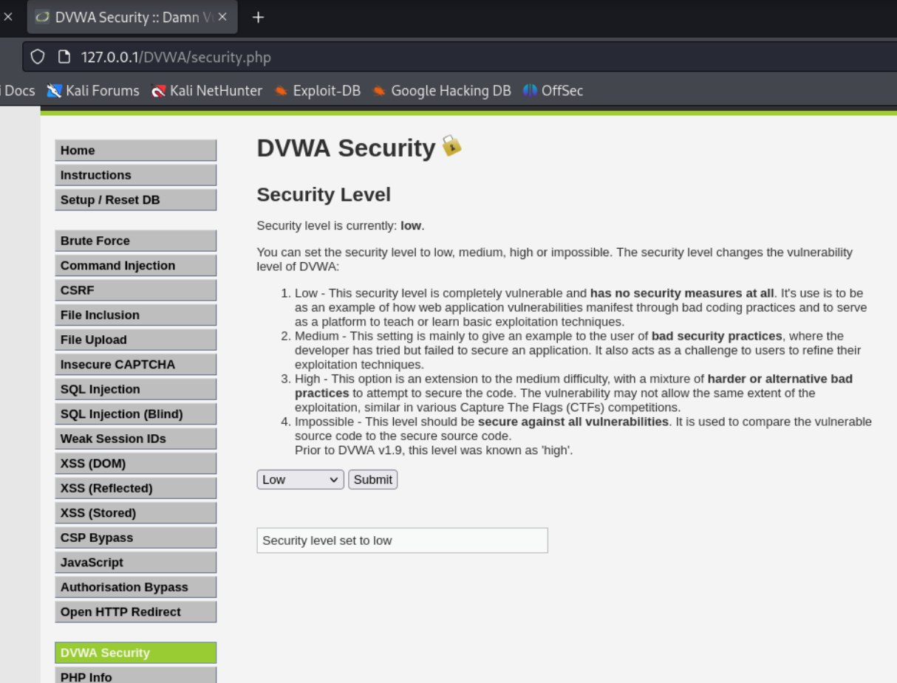

Рис. 1: Изменение уровня защиты на “Low”

В настройках браузера меняем вручную настройки конфигурации, указываем IP (рис. 2)

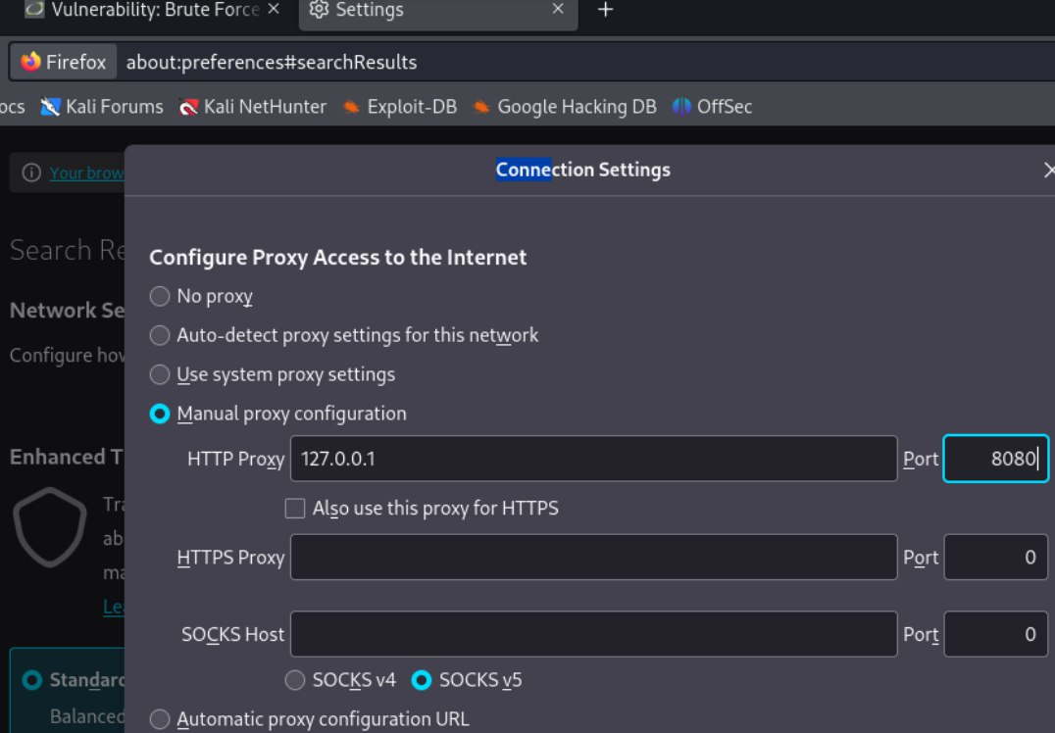

Рис. 2: Изменение IP

Создадим файл passwords.txt, в котором укажем пароли для подстановки (рис. 3).

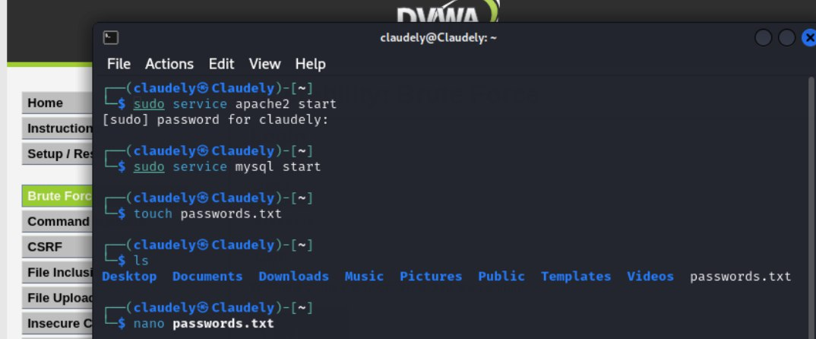

Рис. 3: Создание passwords.txt

Запишем варианты паролей в нём (рис. 4).

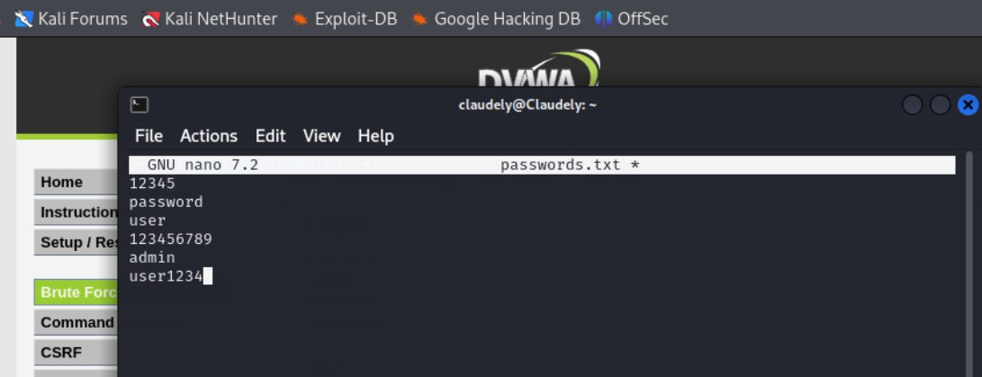

Рис. 4: Пароли для перебора

Откроем код веб-страницы и посмотрим метод отправки формы (рис. 5).

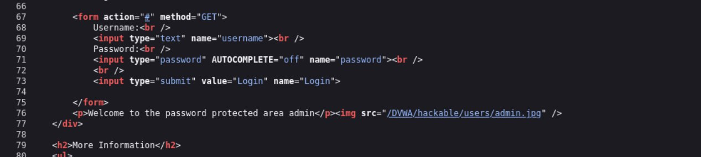

Рис. 5: Метод отправки формы

Видим, что используется метод “GET”.

Теперь откроем Инспектор, перейдём в раздел Storage и скопируем значение PHPSESSID (рис. 6)..

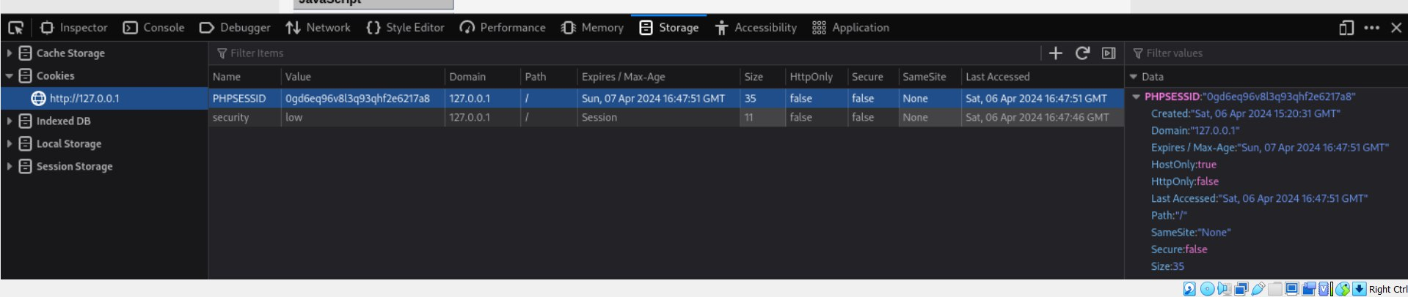

Рис. 6: Значение PHPSESSID

Перейдём в консоль и воспользуемся Hydra – вставим полученное значение PHPSESSID в один из аргументов команды (рис. 7).

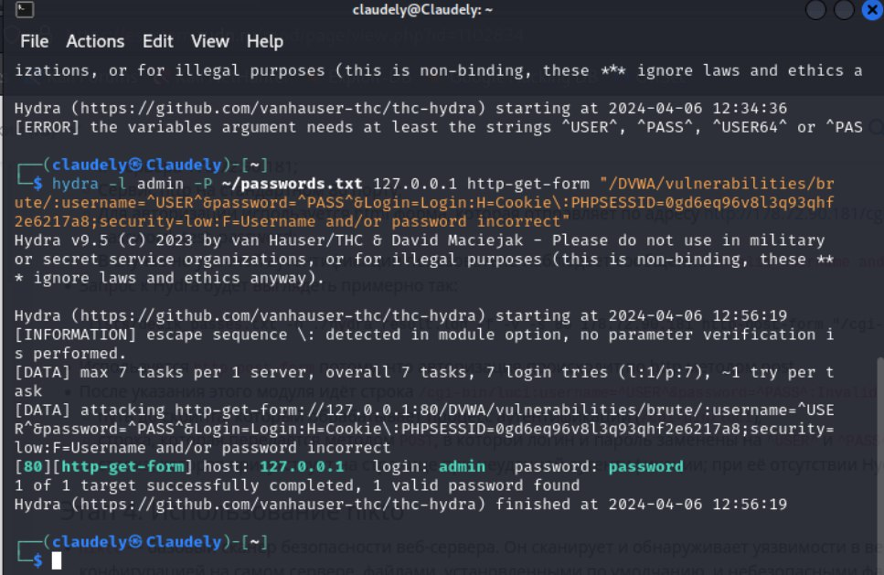

Рис. 7: Использование Hydra

По выполнении команды мы видим подходящие значения для авторизации. Введём их и успешно авторизуемся (рис. 8).

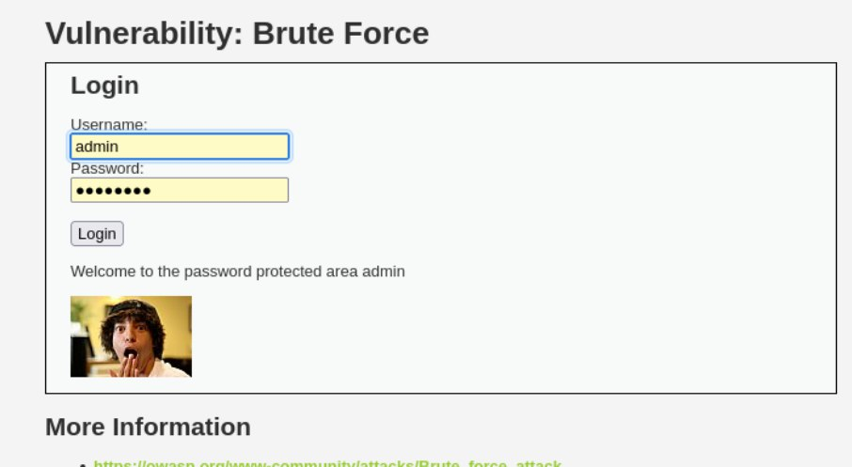

Рис. 8: Успешная авторизация

# 3 Выводы

В ходе этапа проекта мы узнали как использовать hydra для подбора логина и пароля.

# Список литературы

1. Парасрам, Ш. Kali Linux: Тестирование на проникновение и безопасность : Для профессионалов. Kali Linux / Ш. Парасрам, А. Замм, Т. Хериянто, и др. – Санкт-Петербург : Питер, 2022. – 448 сс.